
Partenariat « Voyage au Pays de Chihiro »

Dolls

Takeshi Kitano – 2002 - Japon

Fiche technique

Scénario : Takeshi Kitano
Photographie : Katsumi Yanagijima
Musique : Joe Hisaishi
Costumes : Yohji Yamamoto
Distribution : Miho Kanno (Sawako), Hidetoshi Nishijima (Matsumoto), Tatsuya Mihashi (Hiro), Chieko Matsubara (la femme dans le parc)
Durée : 117 mn
Sortie : 30 avril 2003
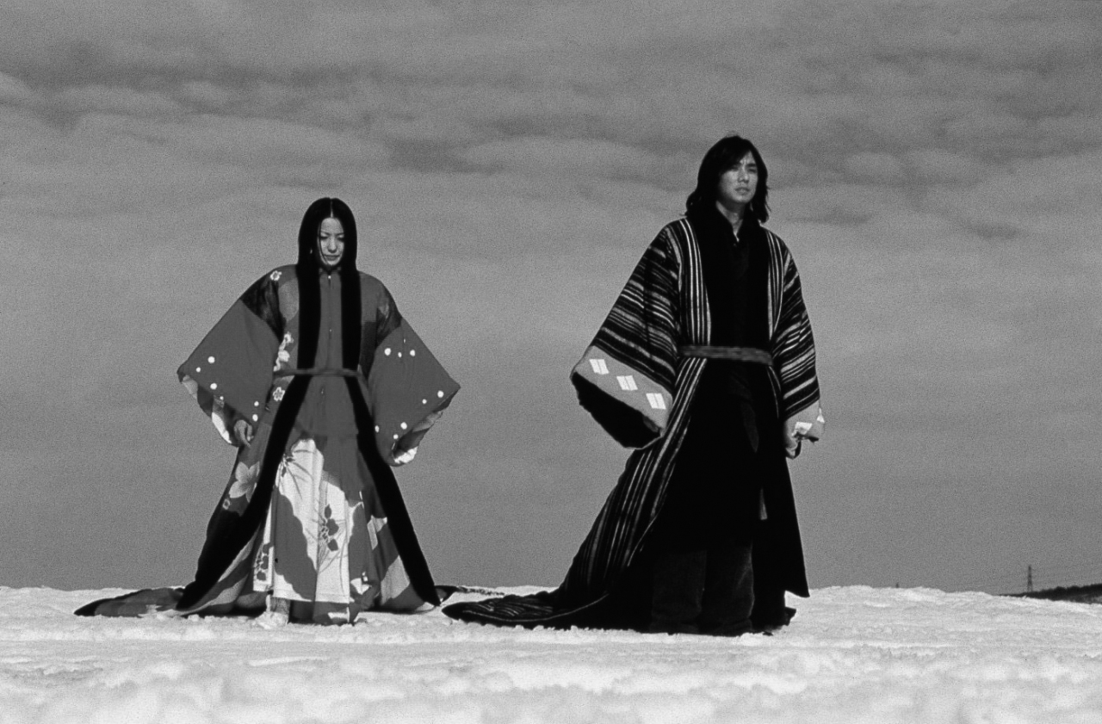

Critiques et Commentaires
D’emblée situé dans un univers de conte, Dolls ne cesse de s’autoriser une licence poétique et plastique de plus en plus large. Authentique héritier des grands faiseurs de mélodrames hollywoodiens de l’après-guerre, Kitano (après Fassbinder), sait à son tour, mais avec ses moyens esthétiques propres, trouver le point de fuite où l’artifice extrême touche à la vérité.
Les moyens de Kitano sont essentiellement plastiques : le choix des couleurs, le jeu sur la durée et la frontalité, la sensibilité à la courbe d’une branche, d’une colline, d’une route, alimentent ce dépassement de récit que seraient, sinon, que des nouvelles sentimentales et cruelles. Tel aplat rouge, telle inscription d’un corps humain dans un paysage, tel visage figé comme celui d’un acteur Noh et habité des angoisses les plus abyssales, font songer à l’immense florilège qu’avait réuni Akira Kurosawa dans ses films les plus audacieux dans le domaine plastique, de Dodes’Kaden à Dreams.
Jean-Michel Frodon, Le Monde, 30 avril 2003

On l’aura compris, avec ce triptyque hors normes, Takeshi Kitano délivre trois variations autour d’un même thème : l’amour à mort. A chaque fois, les personnages s’extraient du théâtre social et de l’illusoire lien communautaire pour plonger (ou replonger) dans les méandres intérieurs de leurs obsessions amoureuses. Les rituels conjugaux (Matsumoto) ou criminels craquellent sous le poids de l’affect. Les personnages masculins – mutiques, regards étrangement fixes – n’appartiennent plus à la respectable société des hommes. Parallèlement, les héroïnes, abandonnées dans les deux premiers cas par leur compagnon respectif, semblent fidèles à leur passion exclusive, jusqu’à la déraison. On a souvent souligné l’absence de personnages féminins dans la filmographie de Kitano. Avec Dolls, le cinéaste prouve que son singulier talent formel, reflet d’une vision du monde désenchantée et maladivement pudique, excelle à enregistrer les émois intimes des trois héroïnes.
Pour mettre en scène les variations et contrepoints entre les trois histoires qu’il prend soin d’entremêler, Kitano joue avec bien d’autres éléments encore. Ainsi le travail sur les décors naturels ou les variations chromatiques épousant le passage des saisons. Avec des ellipses
lapidaires, Kitano inscrit la dramaturgie intime des trois couples au cœur des transformations de la nature, le film finissant par figurer une ode à la prégnance de la passion (et à la répétition des tourments), quelles que soient les spécificités individuelles et les perturbations extérieures.
Olivier de Bruyn, Positif, Avril 2003

Kitano sur la corde raide emporte le morceau dans les dernières séquences en accentuant l’artifice théâtral au détriment de la compassion picturale. Les mendiants endossent des costumes gigantesques (signés Yohji Yamamoto), leur marche est montée en parallèle avec celles des marionnettes sur leur scène, et ils disparaissent enfin transformés en marionnettes et suspendus au dessus du vide. Désormais débarrassé de toute complaisance, Kitano parvient au dernier plan à livrer une image d’une grande force : le regard-caméra des deux marionnettes, isolées de leur théâtre comme des montagnes enneigées, nous prenant moins à témoins que nous accusant silencieusement de leur regard de nacre de laisser faire la lâcheté humaine. Les poupées accusent les vivants : la poupée n’est pas faite pour ce monde-ci, elle est pure créature d’amour, inhumaine, aveugle et folle. Alors, misérables : qu’avez-vous fait, vous, vivants (vous, pantins) de vos poupées ?
Stéphane Delorme, Les Cahiers du Cinéma, Mai 2003

Dolls rend hommage à la beauté du Bunraku avec un extrait d’une représentation du Théâtre National de Tokyo. La pièce est l’histoire des amants maudits de Monzaemon Chikamatsu, Maido No Hikyaku (Le Courrier des Enfers). Le théâtre de marionnettes Bunraku est si élaboré qu’il fait partie des trois genres théâtraux principaux au Japon avec le Kabuki et le Noh. L’intensité de la parfaite synchronisation de trois éléments : les marionnettes, la narration et la musique.
Chaque marionnette est manoeuvrée par trois hommes. Une parfaite symbiose des trois marionnettistes est capitale pour rendre la poupée vivante. Des règles strictes doivent être respectées, aucun marionnettiste ne peut jouer indépendamment. Les marionnettistes sont sur scène, face au public. Le principal marionnettiste apparaît à visage nu alors que les autres sont invisibles sous une capuche noire, montrant que la marionnette est l’acteur principal. Sur une estrade à droite de la scène, le narrateur (tayu) récite le texte épique et poétique (joruri). Non seulement il raconte l’histoire, mais en plus, il fait la voix de chaque marionnette : femmes, enfants, hommes. Des interludes et un accompagnement musical sont assurés par un joueur de shamien, un ancien instrument à trois cordes.
L’histoire du Bunraku a débuté au XVIe siècle et sa popularité est allée grandissante à la fin du XVIIe. Depuis 1966, le Théâtre National de Tokyo a donné une résidence au Bunraku. En 1985, le Théâtre National Bunraku a été créé à Osaka. En plus des représentations annuelles dans ces deux villes, des spectacles itinérants ont fait découvrir le Bunraku à un public international. Malgré son succès, le vieillissement des techniciens (costumiers, fabricants de marionnettes,…) et le manque de personnes pour les remplacer pose le problème du futur de cet art vieux de 300 ans.
Dossier de presse Dolls, Ad Vitam, Mars 2003

Filmographie
1989 : Violent Cop – 1990 : Jugatsu – 1991 : A scene at the sea – 1993 : Sonatine – 1994 : Getting any? – 1996 : Kids returns – 1997 : Hana-Bi – 1999 : L’été de Kikujiro – 2000 : Aniki, mon frère – 2002 : Dolls – 2003 : Zatoïchi – 2005 : Takeshi’s – 2007 : Glory to the filmmaker – 2008 : Achille et la tortue – 2010 : Outrage – 2012 : Outrage : Beyond

La semaine prochaine : Suite du cycle « Regards vers l’Est»
Les Aventures Fantastiques
Karel Zeman, Tchécoslovaquie – 1958
Mercredi 27 mai 2015 à 20h

